L’OASI DELLE FARFALLE
21 maggio per tre settimane, MUSE Museo delle Scienze

Dal 21 maggio per tre settimane il MUSE ospita libere, nella Serra tropicale, numerose specie di farfalle tropicali originarie delle foreste pluviali del sud est asiatico e del centro America. Queste farfalle troveranno nella serra del MUSE un ambiente perfettamente consono alle loro esigenze: un’alta temperatura del dì e della notte e un’altissima umidità relativa dell’aria, quest’ultima strettamente necessaria per una corretta metamorfosi e successiva fuoriuscita dalla crisalide. L’esposizione L’OASI DELLE FARFALLE, in collaborazione con il Parco Natura Viva (VR) e realizzata grazie alla consulenza dell’associazione Farfalle nella testa, vedrà il suo culmine nella Giornata della Biodiversità, il 21 maggio, quando verranno proposte visite guidate per addentrarsi nel meraviglioso mondo di questi colorati lepidotteri.
Saranno oltre 1300 gli esemplari, portati al museo allo stadio di crisalidi, da cui sfarfalleranno gli adulti all’interno della serra. Saranno ospitate in un’apposita “nursery”, un’incubatrice dove sarà possibile osservare l’eccezionale evento della schiusa delle crisalidi. Le crisalidi, ospitate in questa teca realizzata ad hoc, recupereranno - in ambiente protetto - le forze necessarie al primo volo verso la vegetazione tropicale della serra. Qui troveranno decine di piante in fiore, come Pentas e Saintpaulia, pronte a fornire loro sostentamento attraverso secrezioni nettarine. Ulteriormente, sono stati posizionati in serra i cosiddetti ‘Bar delle farfalle’, strutture colorate che attraggono i lepidotteri che lì trovano frutta matura e fiori recisi necessari per il loro sostentamento.
Farfalle per salvare le foreste
Tra le innumerevoli specie presenti in serra, una buona parte proviene dal Costa Rica, grazie al progetto di conservazione “El Bosque Nuevo”, nato nel 1995. Il progetto “Bosque Nuevo: allevare farfalle per salvare la foresta” nasce dalla collaborazione del Parco Natura Viva e di Farfalle nella Testa (www.farfallenellatesta.it) con El Bosque Nuevo, una butterfly farm che offre a molte famiglie del Costa Rica un’attività economica del tutto sostenibile basata sull’allevamento di questi insetti. Ogni anno vengono prodotte migliaia di crisalidi la cui rendita rappresenta una fonte di sostentamento alternativa alla coltivazione, all’allevamento di bestiame e al conseguente taglio della foresta. Una percentuale dei proventi delle crisalidi è inoltre destinata all’acquisto di terreni coltivati, successivamente convertiti in foresta originaria.
Le farfalle allevate vengono esportate allo stato di crisalide verso le centinaia di “case delle farfalle” diffuse nel mondo.
Questo allevamento è quindi una attività economica che ha una ricaduta positiva sull’ambiente: per far sviluppare un bruco di farfalla sono necessarie piante nutrici autoctone e occorre perciò conservare ed eventualmente reintrodurre elementi di foresta originaria, recuperando e salvaguardando la biodiversità locale e eliminando specie alloctone precedentemente coltivate.
La ricaduta positiva del progetto è stata notevole, basti pensare che, dal 1995, sono stati recuperati oltre 300 ettari di foresta pluviale. A questi ne verranno aggiunti altri 50 nel 2017 anche grazie all’impegno del MUSE.

NOTE DI BIOLOGIA
Le farfalle fanno parte del vastissimo ordine dei Lepidotteri, che comprende oltre 158.000 specie originarie di zone temperate e tropicali. Hanno un ciclo vitale piuttosto complesso che prevede una metamorfosi completa. L’insetto alato depone le uova su un vegetale adatto al sostentamento del secondo stadio di sviluppo, quello del bruco. Il bruco, attraverso un potente apparato masticatore dotato di robuste mandibole, si ciba delle parti più tenere delle piante e dei nuovi germogli. Poiché la cuticola della larva non si accresce, questa viene cambiata da tre a cinque volte nel corso del tempo, con un processo denominato muta. Successivamente, quando il bruco ha accumulato sufficienti energie cerca un luogo riparato dove trasformarsi in pupa, solitamente protetta da un bozzolo sericeo. Dopo un lasso di tempo variabile in base alla specie e alla temperatura, il rivestimento della crisalide si lacera e fuoriesce il quarto ed ultimo stadio, l’insetto alato. Prima che quest’ultimo sia adatto al volo, però, è necessario che i fluidi contenuti all’interno del corpo vengano pompati nelle ali, dispiegandole e rendendole rigide.
La livrea delle farfalle è estremamente variabile: sono presenti esempi di colorazioni criptiche, che vanno a mimetizzare l’insetto tra la vegetazione o colorazioni aposematiche che avvertono eventuali predatori della tossicità dell’insetto stesso.
SCHEDE FARFALLE IN SERRA

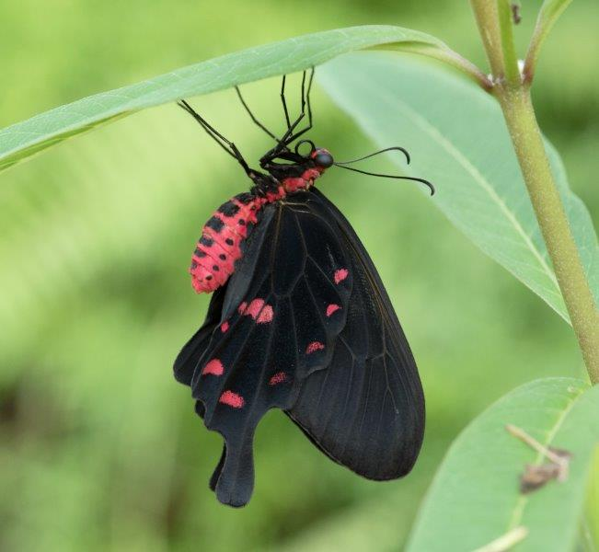 | Atrophaneura kotzebuea  Sud Est Asiatico  Questa farfalla è velenosa se ingerita. Contiene sostanze tossiche che il bruco assimila dalle piante di Aristolochia di cui si nutre. Una delle particolarità di questa e altre specie velenose è il volo lento e esibizionista, che ha lo scopo di rendere più visibile la colorazione di avvertimento ai potenziali predatori.
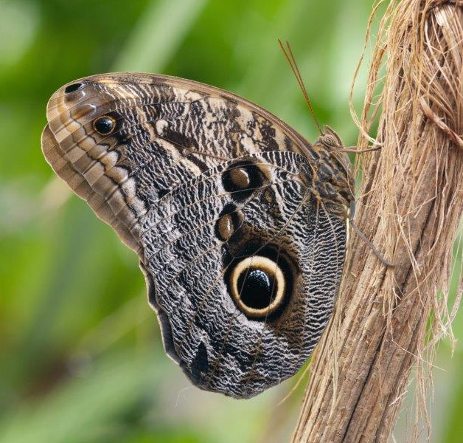 | Caligo spp.  Centro e Sud America  Le farfalle del genere Caligo sono note come farfalle civetta per l'evidente disegno a forma di occhio sulla pagina inferiore delle ali. La funzione di questi occhi finti è di spaventare i potenziali predatori. Gli adulti si nutrono di frutta e volano per lo più al tramonto.
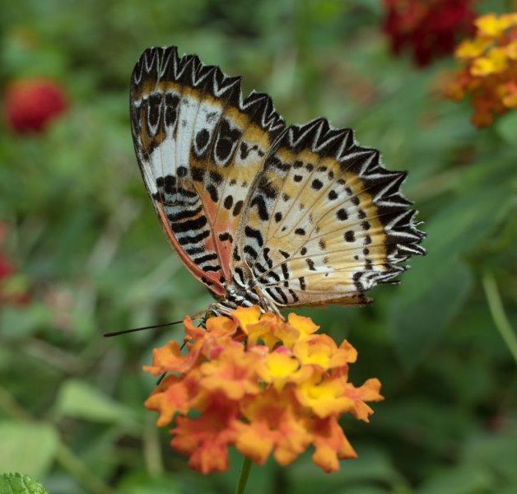 | Cethosia sp.  Sud Est Asiatico  Le Cethosia sono farfalle velenose. Contengono sostanze tossiche che, se ingerite, danno origine a cianuro e rappresentano un deterrente per i predatori. I loro colori vistosi sono un avvertimento (colori aposematici).
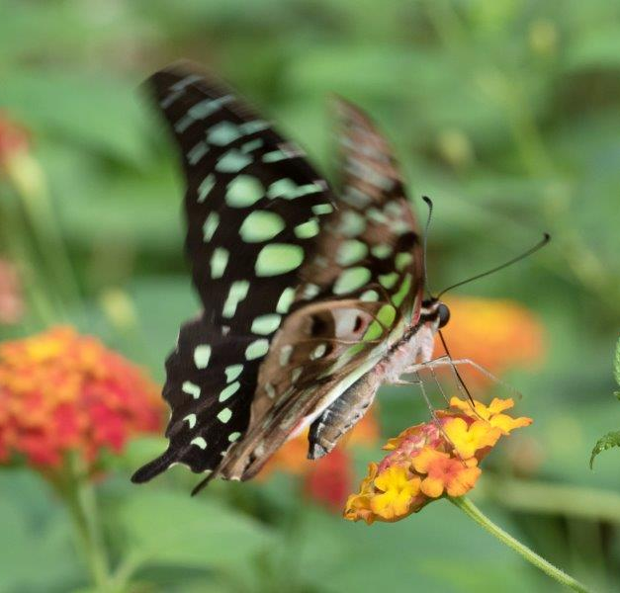 | Graphium agamemnon  Sud Est Asiatico  Una delle poche farfalle che esibisce un colore verde dovuto a dei pigmenti, e non a effetti ottici iridescenti. Specie particolarmente veloce e diffusa in Asia tropicale.
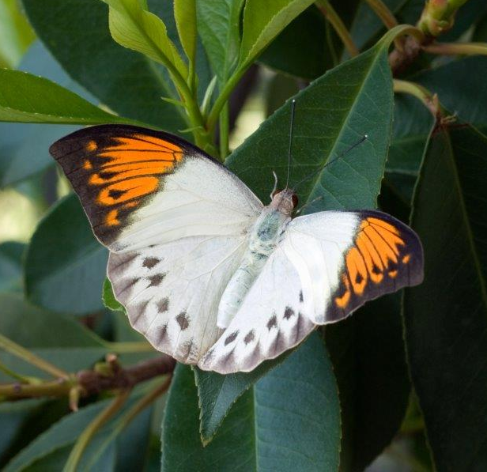 | Hebomoia glaucippe  Sud Est Asiatico  Specie affine alle comuni cavolaie. I maschi, come spesso accade, presentano una colorazione più brillante delle femmine.
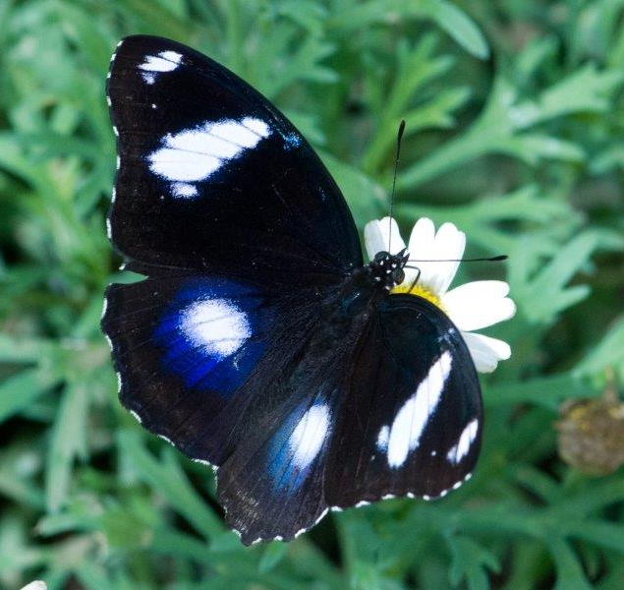 | Hypolimnas bolina  Sud Est Asiatico  I maschi di questa specie, affine alle nostre vanesse, esibiscono vistose macchie bianche che appaiono di un blu brillante solo se osservate da una certa angolazione. Questo effetto ottico è dovuto all'effetto iridescente della polverina sulle ali. Le femmine invece imitano i colori di alcune farfalle velenose, per sfruttarne la cattiva fama (mimetismo batesiano).
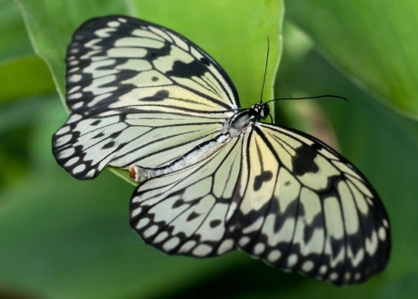 | Idea leuconoe  Sud Est Asiatico  Le Idea sono riconoscibili dalla tipica livrea bianca e nera che, nelle foreste asiatiche, indica che si tratta di farfalle velenose. I loro bruchi si nutrono di piante tossiche da cui assimilano le sostanze deterrenti.
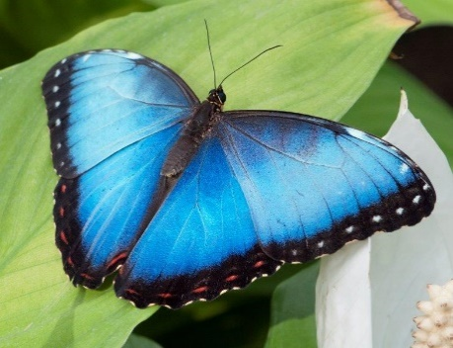 | Morpho helenor  Centro e Sud America  La Morfo Blu è considerata una delle specie più spettacolari. Vive solo nell’America tropicale. Il suo colore blu iridescente (colorazione fisica) ha due funzioni: 1) permette agli individui di distinguersi dalle altre specie impedendo così l’accoppiamento con una specie diversa (riconoscimento intraspecifico), 2) produce un effetto ottico durante il volo che disorienta i predatori (effetto flash). Il maschio è più piccolo e colorato della femmina (dimorfismo sessuale).
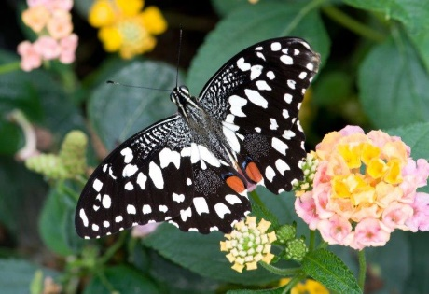 | Papilio demoleus  Sud Est Asiatico  Specie affine al nostrano Macaone. Le larve si nutrono di piante di agrumi (Rutacee), il che rende questa farfalla dannosa alle coltivazioni.
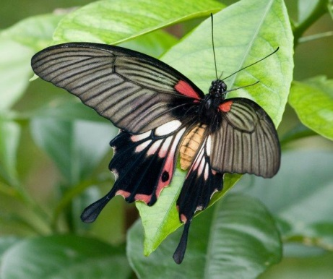 | Papilio memnon  Sud Est Asiatico  Una delle farfalle più studiate per il notevole dimorfismo sessuale: le femmine possono nascere di diverse forme, ognuna che imita una specie diversa di farfalla velenosa.
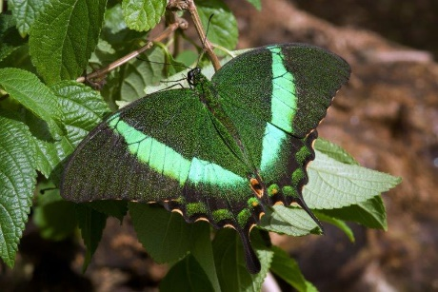 | Papilio palinurus  Sud Est Asiatico  Una delle specie più spettacolari. La colorazione verde è dovuta a scaglie iridescenti che, se bagnate, appaiono arancioni.
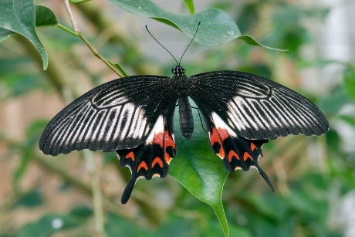  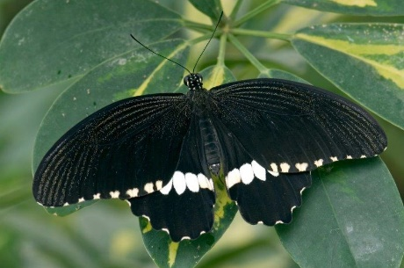 | Papilio polytes  Sud Est Asiatico  Le femmine appaiono molto diverse dai maschi: la loro livrea imita quella di una specie velenosa (mimetismo batesiano) sebbene siano commestibili.  Papilio polytes  Sud Est Asiatico  Esemplare maschio
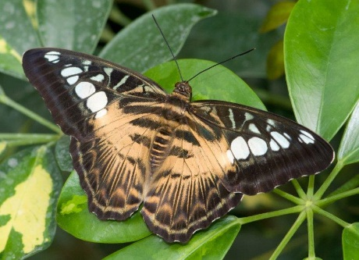 | Parthenos sylvia  Sud Est Asiatico  La farfalla Silvia ha colorazioni diverse a seconda della località di origine. Nelle Filippine è gialla, in Tailandia è verde mentre in Malesia è blu.

